УРОК по изобразительному искусству "Крупнейшие музеи изобразительного искусства и их роль в культуре"

Тема: Крупнейшие музеи изобразительного искусства и их роль в культуре.
Задание: Создание живописных жанровых композиций (по выбору).
Обеспечение:
- Зрительный ряд: альбомы, подборки слайдов, посвященные коллекциям музеев, фотоиллюстрации с изображением фасадов зданий музеев.
- Литературный ряд: Энциклопедический словарь юного художника [Текст] под ред. М. К. Аникушина. – М.:Педагогика,1983. – С.234, 381, 398.
- Материалы и инструменты для практической работы: гуашь, акварель, кисти, бумага.
Ход урока
План урока, образный ряд для восприятия | Вопросы и материалы для обсуждения
1. Самоопределение к деятельности (организационный момент). | Все, несомненно, слышали слово «музей», а знает ли кто из вас, что означает это слово. Слово «музей» происходит от греческого слова «музейон» и означало место (священную рощу), посвященное музам, или храм муз – в древнегреческой мифологии богинь-покровительниц поэзии, искусства и наук.
2. Актуализация знаний. | Что мы называем музеями в настоящее время? Какие вы знаете музеи изобразительного искусства у нас в стране и за рубежом?
3. Постановка учебной задачи. | Тема нашего сегодня урока «Крупнейшие музеи изобразительного искусства и их роль в культуре». Цель урока: познакомиться с историей становления и принципами, по которым сложились национальные коллекции таких крупнейших музеев мира, как Третьяковская галерея, Эрмитаж, Музей изобразительных искусств им. А. С. Пушкина, Лувр, Картинная галерея старых мастеров в Дрездене; иметь представление о роли художественного музея в национальной и мировой культуре; о высочайшей ценности музейных собраний и естественной потребности людей в общении с искусством.
4. Организация восприятия учебного материала. Демонстрация альбомов, слайдов, посвященных коллекциям музеев, фотоиллюстраций. | Музей изобразительных искусств имени А. С. Пушкина  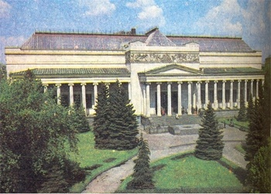  Одно из известнейших в мире собраний памятников мирового изобразительного искусства с древнейших времен до наших дней. Основателем музея явился профессор Московского университета И. В. Цветаев, которому удалось привлечь частные и общественные средства на строительство музея и создание первых коллекций. Здание музея было построено по проекту архитектора Р. И. Клейна. Открытие музея состоялось в 1912году. Первыми коллекциями музея стали слепки со скульптурных произведений классических эпох, а также с фрагментами архитектурных сооружений. Новый этап в жизни музея ознаменовала Великая Октябрьская революция. Было принято решение о реорганизации музея, о пополнении его коллекций подлинными произведениями, и прежде всего картинами. Новые произведения поступили из Эрмитажа, Третьяковской галереи. В последующие годы коллекции музея пополнялись за счет покупок, даров и материалов археологических раскопок. Огромную ценность в коллекции музея представляют подлинные греческие и римские памятники. Гордость музея – его картинная галерея. Здесь можно увидеть византийские иконы, произведения мастеров эпохи Возрождения (С. Боттичелли, П. Веронезе, Л. Лото); полотна голландских живописцев Рембрандта, Рейсдала, Терборха и др.; фламандских – Рубенса, А. Ван Дейка; французских – Пуссена, Лорена; итальянских – Б. Строцци, Фетти. Уникальна коллекция картин французских мастеров 18-19вв. – Шардена, Давида, Делакруа, Коро, Курбе. Музей славится также своим собранием произведений импрессионистов и мастеров начала 20в. – Моне, Ренуара, Сезанна, В. Ван Гога, Пикассо и др. Музей хранит и экспонирует более 350тыс. рисунков и гравюр зарубежных и русских мастеров. Музей знаменит своими выставками. Ведется большая работа по популяризации изобразительного искусства. Особое внимание уделяется детям: есть изостудия, клуб юных искусствоведов, археологический кружок, специальный лекторий. Цель, которую преследует вся эта деятельность – сделать так, чтобы искусство стало духовной потребностью всей жизни людей.  Третьяковская галерея  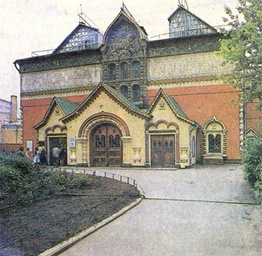  Крупнейший музей изобразительного искусства, имеющий мировую известность. Третьяковская галерея стала поистине народным музеем. Основателем галереи был московский купец П. М. Третьяков (1832-1898) – человек широко образованный, страстный коллекционер. на протяжении многих лет он тщательно и любовно собирал картины русских художников. В 1872году Третьяков начал постройку первых залов будущей галереи, пристраивая их к дому в Лаврушинском переулке, где он жил сам. В 1902г. фасад дома был реконструирован в русском стиле по проекту художника В. М. Васнецова. В 1892г. Третьяков передал собранную им богатую коллекцию и коллекцию младшего брата в дар Москве. К этому времени собрание Третьякова насчитывало около 2тыс. картин. Открытие галереи состоялось в 1893г. В 1918г. в память о больших заслугах Третьякова перед русским искусством галерея была названа его именем. В Третьяковской галерее сосредоточено первоклассное собрание древнерусской живописи 11-17вв. Здесь можно увидеть произведения таких художников, как Левицкий, Рокотов, Боровиковский, Кипренский, Тропинин, в творчестве которых портрет утвердился как один из ведущих жанров русского искусства. Огромный зал галереи отведен творчеству А. Иванову, рядом блестящие портреты К. Брюллова. Найболее прославленная и самая полная коллекция русской реалистической живописи: картины Веницианова, Федотова, Перова, Крамского, Сурикова, Репина, Шишкина, Левитана, Поленова и многих, многих других художников. Наряду с собранием русской живописи в галерее имеется первоклассное собрание русской графики – рисунков, акварелей, миниатюр, а также скульптуры, в частности Ф. Шубина, И. Мартоса и др. В 1932г. в галерее был открыт отдел советского искусства,где представлены работы: Андреева, Бродского, Корина, Грабаря, Пластова, Юона и др. Третьяковская галерея – крупнейший центр в стране, где на научной основе осуществляется пропаганда лучших произведений русского и советского изобразительного искусства. Галерея превратилась в музей мирового значения, который воспитывает, вдохновляет, приобщает к русскому изобразительному искусству все новые и новые поколения людей.  Эрмитаж  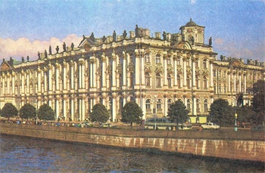  Крупнейший музей истории мировой культуры, расположенный в центре Санкт-Петербурга, на левом берегу реки Невы. В комплекс зданий Эрмитажа входят: Зимний дворец (арх. В. В. Растрелли), Малый Эрмитаж, здание Эрмитажного театра и Новый Эрмитаж. Интерьеры всех зданий созданы русскими архитекторами, и многие залы сами по себе являются памятниками истории русской архитектуры. Богатейшие коллекции Эрмитажа включают более 2млн. 700тыс. экспонатов и разделены по 6 отделам: истории первобытного мира (украшения из бивня мамонта, скифские и древнегреческие золотые изделия); античного мира (коллекции расписных греческих ваз и скульптуры из мрамора, и среди них знаменитая Венера Таврическая); истории культуры и искусства Востока (памятники Древнего Египта и Ассирии); истории русской культуры (коллекции русского прикладного искусства: фарфора, стекла, серебряных и бронзовых изделий, тканей, костюмов); истории заподноевропейского искусства (картины Рафаэля, Тициана, Леонардо да Винчи, Веласкеса, Ренуара, Мане, Матисса, Дюрера и др.); нумизматики (монеты, медали и ордена разных стран и времен). Сокровища Эрмитажа выставлены в 353 залах. Эрмитаж прошел долгий и сложный путь развития. Его основанием принято считать 1764год, когда в Зимний дворец поступила первая коллекция из 225 картин, купленная в Германии Екатериной Второй. Ее разместили в павильоне, носившего название «Эрмитаж», т. е. «место уединения». Он предназначался для людей, знающих искусство, что ограничивало доступ в музей. Только в 1917г. произошел решительный перелом в жизни Эрмитажа: он стал народным музеем, крупнейшим научно-просветительным и исследовательским центром. Ежегодно в стенах музея устраиваются выставки из других стран, которые знакомят посетителей с выдающимися памятниками мировой культуры. В свою очередь Эрмитаж направляет в разные страны свои выставки, что служит делу расширения международного сотрудничества в области истории культуры и искусства.  Дрезденская картинная галерея  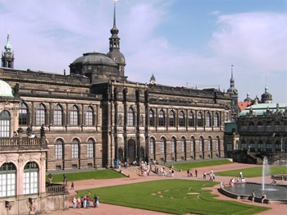  Одна из лучших в мире собраний живописных полотен европейских мастеров. Собственно Дрезденской картинной галереей считается галерея старых мастеров, расположенная в восточном крыле дворцового ансамбля саксонских курфюрстов – Цвингере (Германия). Дрезденская картинная галерея основана в 1560г. как дворцовое собрание саксонских курфюрстов. В 17-18 вв. в галерее преимущественно находились произведения итальянских и нидерландских живописцев16 и 17 вв. Уже в то время в галерее находились такие произведения, как «Сикстинская мадонна» Рафаэля и «Спящая Венера» Джорджоне, полотна Рембрандта, Дюрера, Тициана и др. В 1828г. галерея была национализирована и стала доступна для всеобщего обозрения. Трагическая полоса истории Дрезденской картинной галереи связана с приходом к власти фашистов в 1933г. Они вывозят из галереи многие произведения искусства 20в. и варварски уничтожают их. Но самые страшные испытания были впереди. В ночь на 13 февраля 1945г. в результате массированного налета англо-американской авиации здание галереи было разрушено. В огне пожаров сгорело 197 картин. В последние дни войны фашисты спрятали много картин в сырых шахтах, где получили серьезные повреждения. Бесценные полотна нашли и спасли советские войны. Благодаря советским реставраторам картины снова засияли красками и вновь экспонируются в восстановленном здании галереи.  Лувр  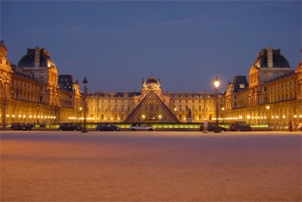  Расположен в самом центре Парижа во Франции, вдоль правого берега Сены. История Лувра неотделима от истории Франции. В 13 в. на месте Лувра располагалась могучая крепостная башня. В 1527г. по приказу короля на месте башни был построен дворец, сейчас он входит в состав Квадратного двора Лувра. В течение 16-17 вв. Квадратный двор (замкнутая дворцовая площадь Лувра) застраивалась целым комплексом корпусов. Основу художественной коллекции Лувра составили королевские собрания картин, скульптур, предметов декоративно-прикладного искусства. В 1791г. Лувр был объявлен национальным художественным музеем и 08.11.1793г. открыт для широкой публики. Коллекции Лувра расположены в 6 отделах, где можно увидеть уникальные памятники искусства Древней Греции, Древнего Египта, Древнего Рима, эпохи Возрождения (в том числе Венера Милосская, статуи рабов Микеланджело). Замечательными произведениями располагает и картинная галерея Лувра. Среди них – «Джоконда» Леонардо да Винчи, картины Рафаэля, Тициана, Рубенса, Рембрандта и многих других мастеров западноевропейской школы. В Лувре находится ценное собрание рисунков и гравюр, а также произведений декоративно-прикладного искусства.
5. Содержание задания: выполнить живописную жанровую композицию (выбор жанра свободный). | Какова главная цель музеев? К каким жанрам можно отнести, увиденные вами в крупнейших музеях мира, живописные полотна?
6. Практическая работа.
7. Подведение итогов: выставка и обсуждение результатов практической деятельности , самооценка.
8. Домашнее задание: подготовить реферат, , творческий проект (по выбору) о музее.

